- Reformulation du besoin
“Le site pour maraîcher doit permettre aux clients de s’informer sur les pratiques durables de l’exploitation, son historique et sur les fruits et légumes (prix, variétés, quantités) et de les commander dans le but de favoriser la vente locale.”
Système
Acteur
Activité effectuée par l’acteur
Contexte précis

Cas utilisation --> UML
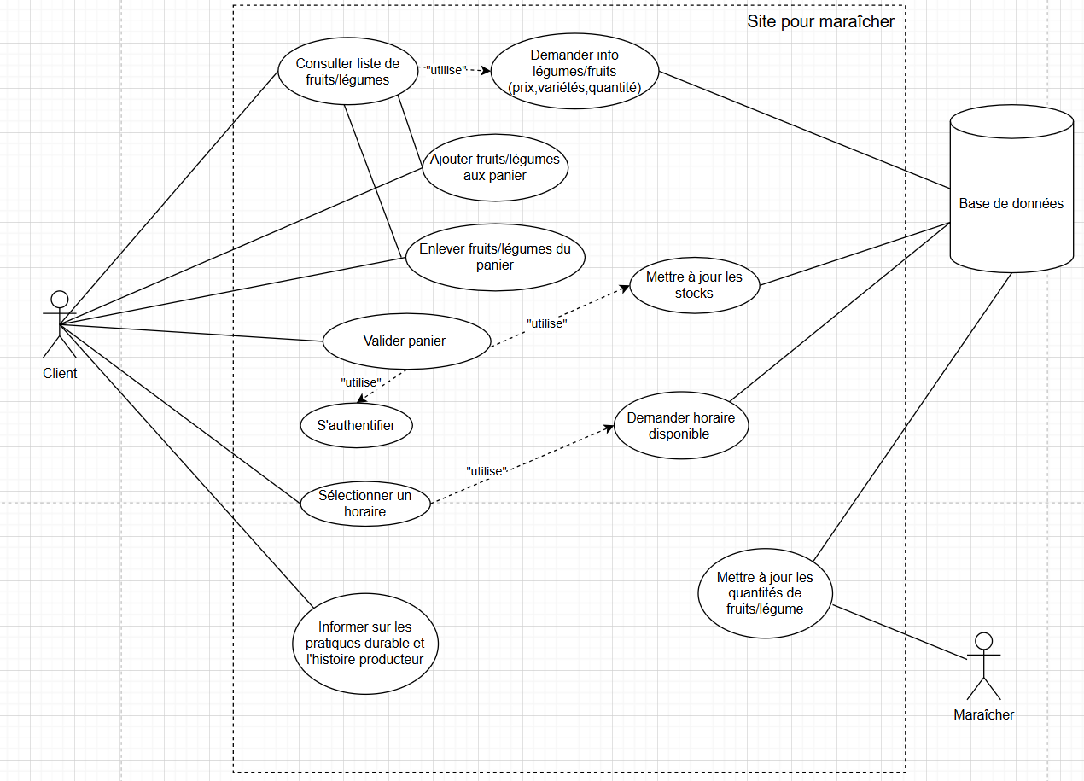

Consulter liste infos légumes | Ajouter 1 légume au panier | Enlever un légume du panier | Valider panier |  | Choisir un horaire |  |  | Informer sur les pratiques durables et l’histoire
Lister les légumes | Ajouter un légume | Enlever un légume | M’authentifier | Modifier code en cas d’erreur | Lister les horaires | Sélectionner un horaire | Annuler un horaire | S’informer sur les pratiques durables | S’informer sur l’histoire du producteur
Afficher la liste des légumes | Cocher ajouter au panier + | Cocher enlever du panier- | Saisir mon identifiant | Lire message d’erreur | Afficher les horaires | Choisir l’option | Choisir l’option | Choisir l’option | Choisir l’option
 | Afficher le nb de légume dans le panier | Afficher le nb de légume dans le panier | Saisir mot de passe | Saisir mon nouveau mot de passe |  | Valider la demande | Valider la demande | Afficher la page | Afficher la page
 |  |  |  | Confirmer le nouveau mot de passe |  | Annuler la demande
 |  |  |  | Annuler la demande

